Documentação do jogo: Dominó

**Rascunho:** (Espaço para representar visualmente a “cara” do jogo)

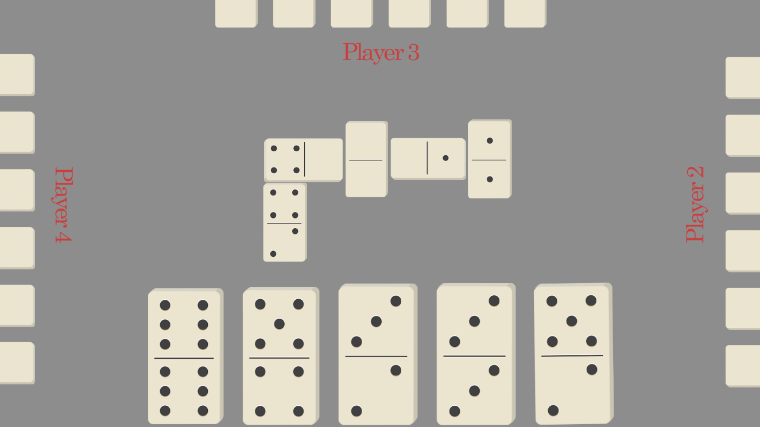

**Nome:** (Coloque o nome do seu jogo aqui. Não precisa ser definitivo)

DominoGame

**Descrição e objetivos:** (Como você descreveria o jogo para um amigo? Quais são os objetivos? Mencione estilo, plataforma, resumo da história e o que mais for relevante)

É um jogo pra se jogar em família ou com amigos com 4 jogadores. É tudo bem simples e basta entrar na sala pra começar o jogo. O gameplay logicamente segue o mesmo preceito, selecione a peça, o lado, a forma de como colocar a peça (horizontal ou vertical), e esperar a vez para jogar novamente. A plataforma ainda não foi muito bem definida, mas provavelmente de mobile.

**Proposta única de vendas (PUV) ou (USP):** (Qual a característica é única no jogo? O que diferencia dos outros jogos e o torna interessante?)

Dominó é um jogo simples, direto ao ponto, mas que ao mesmo tempo consegue manter aquela diversão de um jogo casual de tabuleiro entre família e amigos. O que importa aqui é vencer. Com modo de jogo sendo de 4 jogadores simultâneos.

**Público-alvo:** (Qual público principal que jogará seu jogo?)

Crianças de 12 anos até adultos de 40.

**Mecânica de jogo:** (Quais as principais mecânicas de jogo? Quais as “regras” do seu jogo?)

Segue as mesmas regras de um jogo de dominó casual para o modo de 4 jogadores.

Regras: https://tablegames.com.br/wpcontent/uploads/2017/10/domino_manual_table_games.pdf

**Tema e ambientação:** (Mundos, personagens, eventos, época...)

Nas primeiras versões, não permite customização de peças, nomes ou background.

**Características técnicas:** (Liste as características do jogo. Ex.: multiplayer, pixelart, FPS, etc)

Multiplayer online; 2D; Por turnos.

**Programas de desenvolvimento:** (Cite softwares como :Unity, Construct, Trello, Miro, GitHub... e como serão utilizados)

Engine: Construct;

Gerência de processos e prazos: Trello;

Desenvolvimento de conceitos e fluxogramas: Miro;

Versionamento: Github;

Documentação: Word e bloco de notas;

Perguntas rápidas

* **Qual é o modelo de monetização?**Sem monetização
* **Como é a o gameplay?** No início da partida, o todos os participantes receberam 7 peças do dominó e haverá uma sequência para que cada um possa jogar em sua vez. O jogador deve escolher a peça que for jogar e selecionar o lado que ela deve ser jogada. Logo após, deve esperar as rodadas dos demais participantes para jogar novamente.
* **Como é a interface?** Quando entrar no jogo, será pedido um link para se conectar através da rede DNS hosteado pelo duckduckGO. Após colocar o link o jogador já deve ter acesso a partida. A interface da mesma deve ser o mais simples possível para evitar estender o prazo de entrega. O mais próximo do rascunho, possível. Detalhes também no Miro.
* **Qual é o fator replay?** Jogar com amigos e família.